¿ESTÁS SEGURO DE DONDE PASARÁS LA ETERNIDAD, SI HOY MURIERAS?
Nuestra vida aquí en la tierra, es apenas un soplo, con respecto a la eternidad…
Dios padre, tu creador, desea que recibas la salvación a través de su Hijo Jesucristo!!!
0 % religión – 100% llenos de su Santo Espíritu.

Cree 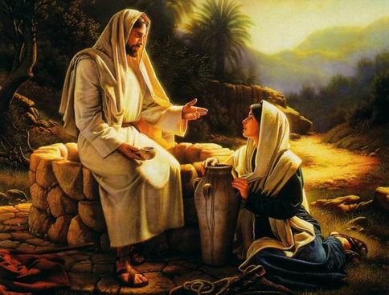en el Señor Jesucristo y serás salvo, tú y tu casa. Hch. 16:31.
Porque de tal manera amó Dios al mundo, que ha dado a Su hijo unigénito, para que todo aquel que en Él cree, no se pierda, más tenga vida eterna. Jn. 3:16
Porque no envió Dios a su Hijo para condenar al mundo, sino para que el mundo sea salvo por Él. Jn. 3:17
Si confesamos nuestros pecados, Él es fiel y justo para perdonar nuestros pecados y limpiarnos de toda maldad.
1ª. Jn. 1:9

Si se humillare mi pueblo sobre el cuál Mi nombre es invocado y oraren y buscaren mi rostro y se convirtieren de sus malos caminos, entonces Yo oiré desde los cielos y perdonaré sus pecados y sanaré su tierra. 2. Crón. 7:14
He aquí Yo estoy a la puerta y llamo… Ap. 3:20
Bienaventurados los que lavan sus ropas (con la sangre del Cordero de Dios), para tener derecho al árbol de la vida, y para entrar por las puertas en la ciudad. Más los perros estarán fuera, los hechiceros, los fornicarios, los homicidas, los idólatras y todo aquel que ama y hace mentira. Ap. 22:14-17
Leer: Rom. 1:21-32 (Homosexuales, adivinos…..)
¡¡¡Arrepiéntete y recíbele hoy mismo en tu corazón, como tu Señor y Salvador.!!!
www.vigiasdelrey.jimdo.com
www.unencuentroconla palabra.jimdo.com

